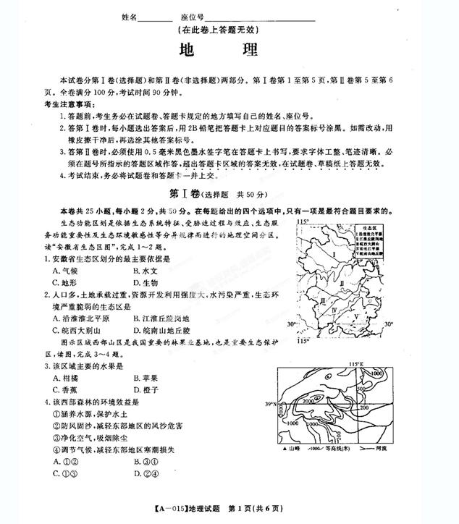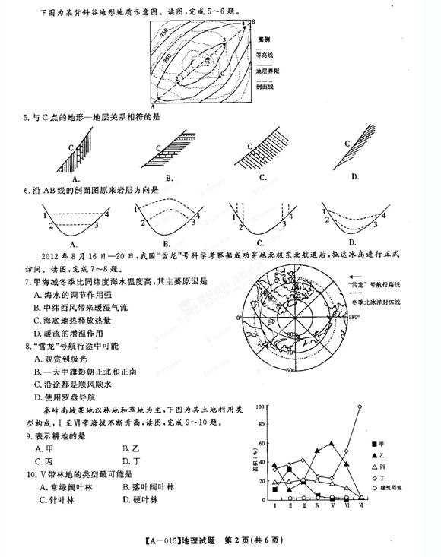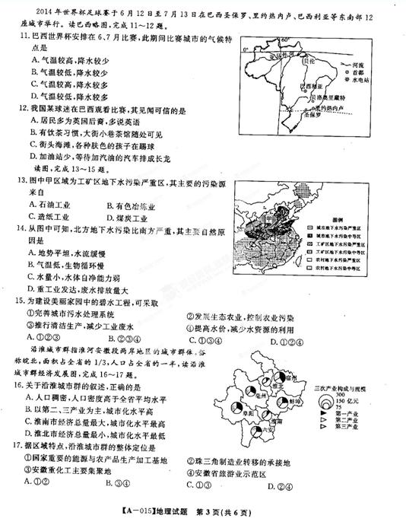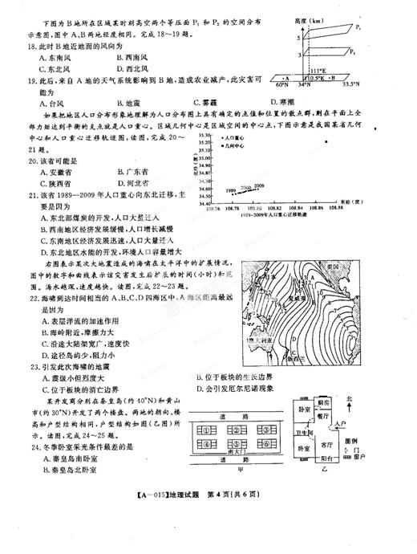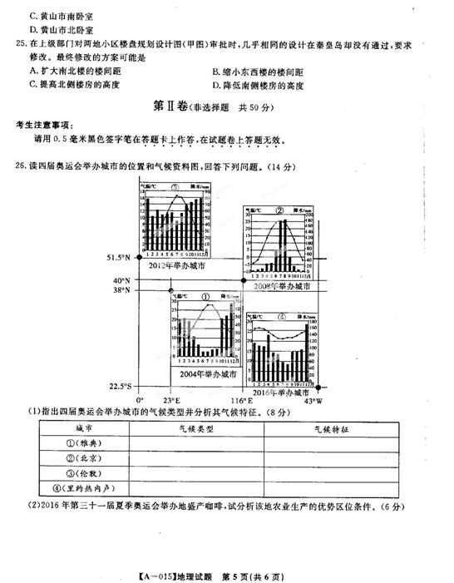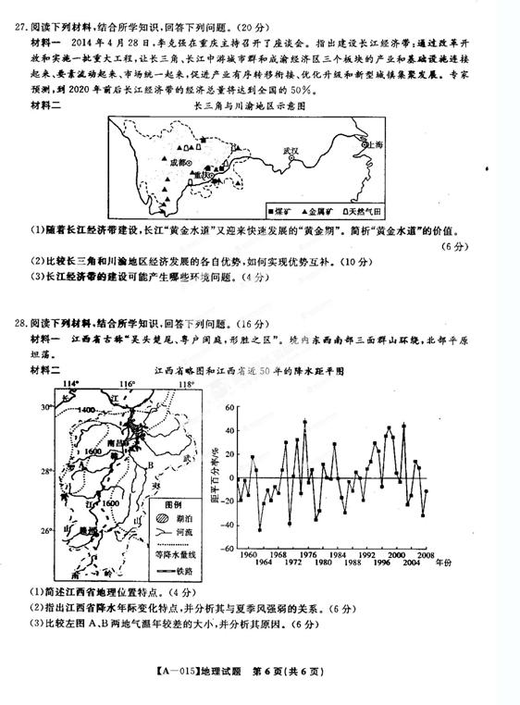
2015届安徽省示范高中高三第一次联考
地理参考答案
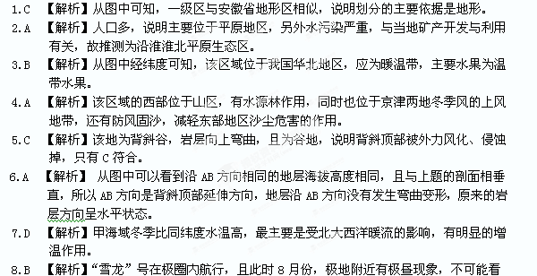到极光（极夜间才有）；太阳整日不落，在子夜时，太阳位于正北，旗影位于正南，
在中午时分，太阳位于正南，旗影位于正北；由北冰洋进入大西洋时，是逆着北大西
洋暖流，不是顺水；磁北极与地球上的北极点不重合，故极地附近不能用罗盘导航。
9.A 【解析】该地以林地和草地为主，结合图乙、丁两类用地比重大，故耕地不可能是乙
和丁。丙用地从山麓到山腰变化不大，说明也不可能是耕地，耕地主要分布在山麓及
附近，故为甲。
10.C 【解析】山腰地带降水最多，为森林，两侧降水减少，草地面积增大，可知乙为林地，
丁为草地，Ⅰ至Ⅶ带海拔不断升高，Ⅶ带主要是草甸，林地从山麓往山顶，随着气温
下降，由常绿林→落叶林→针阔混交林→针叶林，Ⅴ带海拔较高，最可能是针叶林。[来源:学*科*网]
11.B 【解析】世界杯举办城市主要位于巴西高原地区，气候属于南半球的热带草原气候，6、
7月南半球为冬季，热带草原气候属于干季，因此此段气温较低，降水较少。
12.C 【解析】第12题，巴西多为葡萄牙的后裔，多说拉丁语；生产咖啡、可可，大街小巷
咖啡馆随处可见；巴西甘蔗产量大，以甘蔗为原料生产酒精，以酒精为动力的汽车普
遍，加汽油并非普遍；巴西是一个移民国家，各人种相互通婚，形成了不同肤色的人
种，且热爱足球，因此无论是街头还是海滩，都能看到各种肤色的孩子在踢球。
13.D 【解析】从图中可知，甲区为我国的山西省，煤炭资源丰富，由于煤炭工业引发工矿
区地下水污染严重。
14.C 【解析】北方地下水污染比南方严重，既有自然原因，降水少，水循环不活跃，水体
自净能力弱，又有人为原因，北方重工业发达，工业废水排放大，因为题干是考查自
然原因，故排除D。
15.A 【解析】要建设家园碧水工程，主要从减少废水排放、加强对废水的治理两个方面，
提高水价、减少水资源的利用显然不符合这两个方面，不能因为要环境保护，就减慢
发展。
16.A 【解析】从题干上已知，沿淮城市群，面积占全省的1/3，而人口占全省的一半，说
明人口稠密，人口密度高于全省平均水平；从图中可知，该城市群，第一产业比重总
体上较大，城市化水平较低；淮南市外圆圈不是最大，说明经济总量不是最大，淮北
市第一产业比重最低，城市化水平最高。
17.C 【解析】淮北地区煤炭资源丰富，是安徽省重要的能源地，也是重化工业的主要集聚
地，且平原广阔，农业发达，农产品丰富，可建设农产品加工基地；距长三角近，是
长三角制造业转移的承接地；皖南地区旅游资源丰富，是安徽省旅游业示范区，淮北
地区不是安徽旅游示范区。
18.C 【解析】从图中可知，B点上空等压面向上弯，说明是高压，近地面为低压，风从A
吹向B，受地转偏向力的作用，形成东北风。
19.D 【解析】A地为俄罗斯的西伯利亚，为寒冷的高压，造成农业减少可能是寒潮，雾霾
对农业影响较小，对交通影响较大。
20.C 【解析】从图中可知，该省的几何中心为108.87°E，纬度为35.20°N，结合我国各
省位置分布，应为陕西省。
21.A 【解析】该省1989—2009年人口重心向东北迁移，主要是因该省东北部煤炭资源丰[来源:学科网]
富，随着煤炭的开采加工，大量人口向东北迁移。
22.D 【解析】A海区主要位于东太平洋，岛屿少，对海啸阻挡作用弱，导致速度快，在同
样时间内，速度越快，传播距离就越远。B、C、D海域岛屿较多，对海啸阻挡作用明
显，速度较慢，故传播距离较近。
23.C 【解析】从图中可知，震源位于南美洲西海岸附近，该地地处南极洲板块与美洲板块
的碰撞地带，为板块的消亡边界。一般形成大的海啸，地震的震级都较大；地震可能
引发海啸、滑坡、泥石流等，但不会引发厄尔尼诺现象。
24.B 【解析】我国冬季，太阳直射南半球，我国昼短夜长，且纬度越高，昼越短，此时太
阳从东南起山，西南落山，故冬季采光最差的是纬度较高的秦皇岛的北卧室。
25.D 【解析】冬季太阳直射南半球，在我国纬度越高，正午太阳高度越小，影子越长，为
了获得较好的光照，同样高度的楼房间距随着纬度增加而增大。但从甲图中而言，楼
盘两侧都是道路，扩大南北楼的楼间距难度较大，最可能只有降低南侧楼房的高度，
以保证北楼充足的光照。

26.（14分）
（1）
城市 | 气候类型 | 气候特征
①（雅典） | 地中海气候 | 夏季高温少雨，冬季温和多雨
②（北京） | 温带季风气候 | 夏季高温多雨，冬季寒冷干燥
③（伦敦） | 温带海洋性气候 | 终年温和多雨[来源:学科网]
④（里约热内卢） | 热带草原气候 | 终年高温，有明显的干湿两季[来源:学科网ZXXK]
（8×1＝8分）
（2）该地气候湿热，水热资源丰富；咖啡雨季生长，干季晾晒；高原地形，排水方便；欧洲殖民者登陆较早，开发历史较早；人口众多，劳动力丰富；地处沿海，海陆交通便利；靠近大城市，市场需求量大；政策的支持等。[来源:学.科.网Z.X.X.K]
（每点一分，回答六点即可，共6分）

27.（20分）
（1）长江航线与铁路运输相比，具有运量大、投资省、成本低等优点；长江流域资源丰富，沿江平原和长江三角洲是我国主要农业生产基地，干流沿岸有众多的工业城市，运输量大；干流航线与多条南北铁路和京杭运河相交，既沟通内地和沿海，又联系了南北广大地区。（每点两分，共6分）

（2）长三角：工农业基础雄厚，资金充足，技术水平高；劳力力素质高；市场需求量大；水陆交通便利；基础设施完善，经济效率高等。（任答三点得3分）
川渝地区：土地面积大，价格低廉；矿产、能源、水力等资源丰富；劳动力丰富且价廉；市场广阔；经济发展潜力较大等。（任答三点得3分）
长三角为川渝地区提供资金、技术，川渝地区为长三角提供能源、原料，积极吸引长三角的劳动密集型和资源密集型产业转移，加强区域合作，实现互赢。（4分）

（3）环境问题：上游地区毁林开荒，陡坡垦殖，森林面积不断减少，水土流失加剧；沿岸的工农业迅速发展，城市规模扩大，环境污染严重，水污染、酸雨危害。（其他答案合理，也可酌情给分，共4分）

28.（16分）
（1）位于我国南部（或东南部）；大致位于北纬24°29'（或24°）至30°、东经113°34'（或114°）至118°之间，处于低纬度；虽不直接临海，但距海较近；毗邻浙江、福建、广东、湖南、湖北、安徽；大部分地区位于武夷山以西，南岭以北，罗霄山以东，长江以南，位于我国中部长江中下游地区。（每点一分，共4分）

（2）年际变化大，（1分）降水年际变化与夏季风强弱关系密切，（1分）当夏季风强年份，由此产生的锋面雨带移动速度快，在江西省停留时间短，雨季短，导致降水少；（2分）当夏季风弱的年份，由此产生的锋面雨带移动速度慢，在江西省停留时间长，雨季长，导致降水多。（2分）

（3）A地气温年较差小于B地；（2分）因为夏季A地位于东南季风的迎风坡，B地位于背风坡，故夏季气温A低于B；（2分）冬季B地位于西北季风的迎风坡（地带），深受冬季风的影响，A地位于西北季风的背风坡（地带），故冬季气温A高于B。（2分）

